接線式 | ※※ 產品特色 ※※  - 聲音逼真—變音效果直逼真人聲音，不注意聽，真不知是經過變音處理。  - 多種變音—可變八種不同聲音(含原音)，多重選擇，適用男女老少及各種不同場合。  - 使用方便—隨插隨用，新改良機種，適用大部份電話機，且不影響電話機原有功能。  ※※ 適用場合 ※※  - 家用有線電話。  - 公司用電話總機、電子式電話交換機。  - 室內電視對講機。  - 2 - | ※※ 適用對象 ※※  - 單身女子或小孩—偽裝為成年男子的聲音以赫阻歹徒不軌之覬覦。  - 未婚女性—拒絕不喜歡的異性追求者。  - 一人公司—偽裝成多種聲音接聽來電，壯大公司聲勢。  - 一般公司—電話行銷椎廣產品，受理客戶電話申訴，婉拒不想接的電話。  ※※ 產品功能 ※※  - 八段變音—可將發話聲音變成八段(含原音)。  - 3 - | - 音量調整—可自由調整變音音量安裝。  - 變音開闢－－可決定是否變音。  ※※ 安裝 ※※  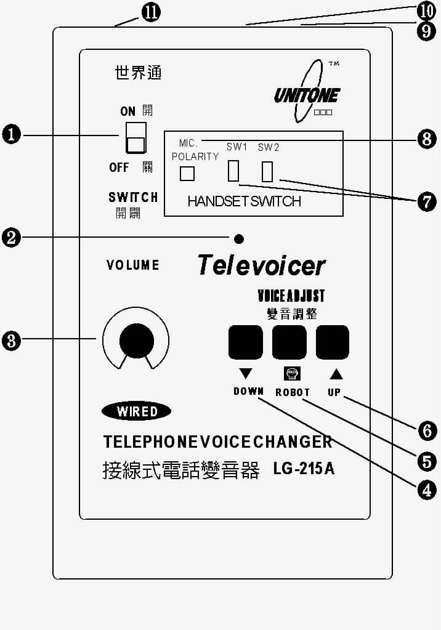  - 4 -
  
  電話/室內對講機變音器
  TELEPHONE / INDOOR
  PHONE VOICE CHANGER LG-215A
  使用說明書
  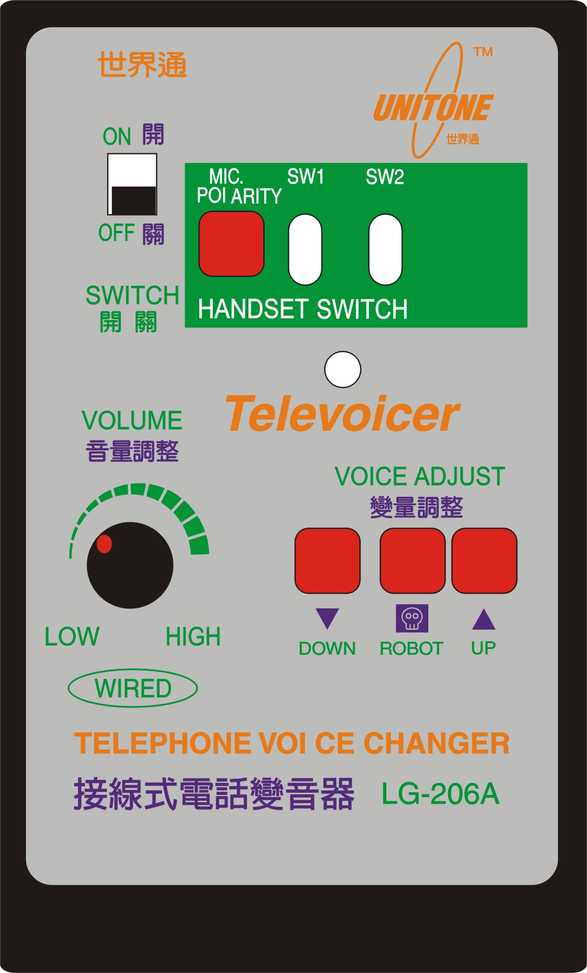
- 裝電池—取出背面電池蓋，裝入9V電池後再將電池蓋推回原位置。  - 接線—  ◎ 接電話機體：將原電話機之聽筒捲線自聽筒端拔下，改接至本機〝機體閘口〞（11）。  ◎ 取出所附電話聽筒線，一端接在原電話聽筒上，另一端接在本機〝聽筒開口〞(10)。  - 調整說明—由於電話機各廠牌聽筒設計上，喇叭及麥克風排列順序未統一，因此使用者須做排線切換以使本機適用於您的電話機。  - 5 - | ※※ 電話機匹配調整 ※※  - 確認電話機已接妥電話線。  - 打開變音開關，並確認電源顯示燈是否亮起；如果不亮，請大力按下MIC（ 麥克風 ）極性選擇鍵：如都不亮，請更換電池。  - 拾起電話聽筒，確認聽筒中有否發出聲音；如無，請將喇叭位置調整鈕（7）同時往上或往下推動，再度確認有聽到有聲音為止。  - 如果依上述步驟依然燈不亮聽筒也聽不到聲音，可能表示您的電話機構造特殊或本機器有問題，請洽您購買的店家處理解決。  - 6 - | ※※ 使用方法 ※※  - 不使用變音功能時，請將變音開闢關閉（ 將開關下拉至OFF位置 ）。  - 欲使用變音功能時：  ◎ 開啟變音開關（ 將開關上推至ON位置 ）。  ◎ 將送話音量（3）調整至適當水準。  ◎ 調整變音效果：變音調整鍵（4, 5, 6）以取得希望的變音效果；左鍵為音調下降鍵，中間為機器人聲調鍵，右鍵為音調上升鍵。  - 通話完畢，請記得立即關閉（將開關下拉至OFF位置）以節省電池電力消耗。  - 7 - | ※※ 注意事項 ※※  - 本機適用的聽筒排線方式為中間兩芯是喇叭線或麥克風線，左右兩芯是麥克風線或喇叭線（大部分電話機是如此設計）。  - 最佳變音選擇 － 女聲變男聲效果較佳，男聲變女聲效果較差；音調變化程度愈小則音質愈好。  - 正確變音方法 － 模擬變音後音調的性質（例如模仿男聲時要出聲有力，模仿女聲時要輕聲細語）、去除原有的口頭禪、腔調及說話速度，則變音效果會更佳。  - 電源指示燈昏暗時應立即更換電池。

